数据结构与算法分析复习题
一、单选题
1. 在单链表中，增加头结点的目的是（ ）。
A． 使单链表至少有一个结点 B． 标志表中首结点的位置
C． 方便运算的实现 D． 说明该单链表是线性表的链式存储结构
2. 在顺序表中，只要知道（ ），就可以求出任意一个结点的存储地址。
A． 基地址 B． 结点大小
C． 向量大小 D． 基地址和结点大小
3. 下面关于线性表的叙述，错误的是（ ）。
A．线性表采用顺序存储，必须占用一片地址连续的单元
B．线性表采用顺序存储，便于进行插入和删除操作
C．线性表采用链式存储，不必占用一片地址连续的单元
D．线性表采用链式存储，便于进行插入和删除操作
4. 在单链表指针为p的结点之后插入指针为s结点，正确的操作是（ ）。
A．p->link=s；s->link=p->link； B．s->link=p->link；p->link=s；
C．p->link=s；p->link=s->link； D．p->link=s->link；p->link=s；
5. 链表中最常用的操作是在最后一个元素之后插入一个元素和删除最后一个元
素，则采用（ ）存储方式最节省运算时间。
A．单链表 B．双链表
C．单循环链表 D．带头结点的双向循环链表
6. 链表不具备的特点是（ ）。
A． 随机访问 B． 不必事先估计存储空间
C． 插入删除时不需移动元素 D． 所需空间与线性表成正比
7. 在（ ）的运算中，使用顺序表比链表好。
A． 插入 B． 根据序号查找
C． 删除 D． 根据元素查找
8.能在O(1)时间内访问线性表的第i个元素的结构是（ ）。
A．顺序表 B．单链表
C.单向循环链表 D.双向链表
9.在一棵二叉树上第3层上的结点数最多为（ ）。
A．2 B．4
C．6 D．8
10.在完全二叉树中，如果一个结点是叶子结点，则它没有（ ）。
A．左孩子结点 B．右孩子结点
C．左、右孩子结点 D．左、右孩子结点和兄弟结点
11.若已知一个栈的入栈序列是1，2，3，…，n，其输出序列为p1，p2，p3，…，pn，若pn 是n，则Pi为（ ）。
A．i B．n－i
C．n－i＋l D．不确定
12.在一个链队列中，若f、r分别为队首、队尾指针，则插入p所指结点的操作为（ ）。
A．f->link=p；f=p B．r->link=p；r=p
C．p->link=r；r=p D．p->link=f；f=p
13．假设在一棵二叉树中，双分支结点数为15，单分支结点数为30个，则叶子结点数为（ ）个。
A．15 B．16
C．17 D．47
14．树最适合用来表示（ ）。
A．有序数据元素 B．元素之间具有分支层次关系的数据
C．无序数据元素 D．元素之间无联系的数据
15. 一个栈的入栈序列是a，b，c，d，e，则栈的不可能的输出序列是（ ）。
A．edcba B．decba
C．dceab D．abcde
16. 计算机算法必须具备输入、输出、（ ）等5个特性。
A．可行性、可移植性和可扩展性 B. 可行性、确定性和有穷性
C．确定性、有穷性和稳定性 D. 易读性、安全性和稳定性
17. 一个三元组表用于表示一个（ ）。
A．线性表 B．广义表
C．稀疏矩阵 D．双向链表
18. 深度为4的满二叉树有（ ）个结点。
A．32 B．15
C．30 D．31
19. 边数很多的稠密图，适宜用（ ）表示。
A．邻接矩阵 B．邻接表
C．逆邻接表 D．邻接多重表
20. 数据结构是一门研究非数值计算的程序设计问题中计算机的操作对象以及它们之间的（ ）和运算的学科。
A．结构 B．关系
C．存储 D．算法
21. 算法在发生非法操作时可以作出处理的特性称为（ ）。
A．正确性 B．易读性
C．健壮性 D．可靠性
22. 将一棵有100个结点的完全二叉树从上到下，从左到右依次进行编号，根结点的编号为1，则编号为25的结点的左孩子编号为 （ ）。
A．51 B．99
C．50 D．没有右孩子
23. 设三个函数f，g，h分别为f(n)=100n3+n2+100，g(n)=25n3+4000n，h(n)=n1.5+100nlog2n，则以下关系式中错误的是（ ）。
A．f(n)=O(g(n)) B．g(n)=O(f(n))
C．h(n)=O(n1.5) D. h(n)=O(nlog2n)
24. 一个队列的入队序列是1，2，3，4，则队列的输出序列是（ ）。
A． 4,3,2,1 B．1,2,3,4
C．1,4,3,2 D. 3,2,4,1
25. 线性表L在（ ）情况下适用于使用链式结构实现。
A．需经常修改L中的结点值 B．需不断对L进行删除、插入
C．L中含有大量的结点 D. L中结点结构复杂
26. 一个三元组表用于表示一个（ ）。
A．线性表 B．广义表
C．双向链表 D．稀疏矩阵
27. 深度为5的满二叉树有（ ）个分支结点。
A．32 B．15
C．30 D．31
28. 边数很多的稠密图，适宜用（ ）表示。
A．邻接矩阵 B．邻接表
C．逆邻接表 D．邻接多重表
29. 若从二叉树的任一结点出发到根的路径上所经过的结点序列按其关键字有序，则该二叉树是（ ）。
A．二叉排序树 B．二叉平衡树
C．堆 D．B树
30. 算法在发生非法操作时可以作出处理的特性称为（ ）。
A．正确性 B．易读性
C．健壮性 D．可靠性
31. 将一棵有100个结点的完全二叉树从上到下，从左到右依次进行编号，根结点的编号为1，则编号为49的结点的右孩子编号为 （ ）。
A．98 B．99
C．50 D．没有右孩子
二、填空题
1. 若对一个线性表经常进行查找操作，而很少进行插入和删除操作时，则采用_________存储结构为宜，相反，若经常进行的是插入和删除操作时，则采用_________存储结构为宜。
2. 在双向链表中，每个结点有两个指针域，一个指向其 结点，另一个指向其________结点。
3. 字符串按存储方式可以分为 、链接存储和堆分配存储；在C语言中，以字符________表示串值的终结。
4. 约定i（1≤i≤n）为逻辑位序，在长度为 n 的顺序表中，若要删除第 i个元素，需向前移动______个元素；若要在第 i个元素前插入一个元素，则需向后移动______个元素。
5. 字符串是由有限个字符组成的线性结构，设字符串 s = "a bcde"，则其长度为______；若采用 0 基索引（存储时下标从 0 开始），字符 'c' 对应的下标是______。
6. 哈夫曼树是指带权路径长度最小的二叉树，现由带权为3，6，2，5的4个叶子结点构成的一棵哈夫曼树，则带权路径长度为________；该二叉树一共含有________个结点。
7. 散列表（哈希表）的核心思想是通过______函数将关键字映射到表中的指定位置；若两个不同关键字通过该函数得到相同的映射位置，则称这种现象为 。
8. 对于给定的n个元素，可以构造出的逻辑结构有 、 、
和图结构。
9. 图结构中的数据元素之间具有 的关系；图的存储表示有 、 、十字链表法和邻接多重表法；若图G的顶点集合为V(G) = {0，1，2，3，4}，边集E(G) = {<0，1>，<1，2>，<2，0>，<2，4>，<3，0>，<3，2>，<3，4>，<4，0>}，则顶点2的入度为 ，顶点0的出度为 。
10. 二维数组A[4][3]中数组元素以行优先顺序存储，已知数组A的起始存储位置（基地址loc(A[0][0])为100，一个数组元素占4个单位存储空间，则数组元素A[3][2]的存储地址为 ；三维数组A[5][4][3]中数组元素以行优先顺序存储，已知数组A的起始存储位置（基地址loc(A[0][0][0])为100，一个数组元素占4个单位存储空间，则数组元素A[2][2][2]的存储地址为 。
11. 哈夫曼树是具有 的最优二叉树；若一颗哈夫曼树含有n个叶节点，则其结点总数为 。
11. 单链表中设置头结点的作用是 ，当删除某一指定结点时，必须找到该结点的 结点。
衡量一个算法的效率可分为 效率和 效率。
三、判断题
- 线性表的链式存储结构优于顺序存储结构。（ ）
- 链表的每个结点都恰好包含一个指针域。 （ ）
- 顺序表的每个结点只能是一个简单类型，而链表的每个结点可以是一个复杂类型。（ ）
- 在图的遍历中，广度优先搜索可以找到从起点到终点的最短路径。 （ ）
- 带权图最小生成树是唯一的。 （ ）
- 数据的逻辑结构和数据的存储结构是相同的。 （ ）
- 串是n个字母的有限序列（n≥0 ）。 （ ）
- 从逻辑关系上讲，数据结构主要分为线性结构和非线性结构两类。 （ ）
- 图可以没有边，但不能没有顶点。 （ ）
- 插入和删除操作是数据结构中最基本的两种操作，所以这两种操作在数组中也经常使用。 （ ）
- 在图的遍历中，深度优先搜索使用栈来存储待访问的节点。 （ ）
- 任何一个递归过程都可以转换成非递归过程。 （ ）
- 串中任意个字符组成的子序列称为该串的子串。（ ）
- 数据结构的抽象操作的定义与具体实现有关。（ ）
- 若输入序列为1,2,3,4,5,6，则通过一个栈可以输出序列1,3,5,4,2,6。（ ）
- 数据的物理结构是指数据在计算机内的实际存储形式。（ ）
- 在二叉搜索树中，左子树的所有节点的值都小于根节点的值。 （ ）
- 哈希表的平均查找时间复杂度为O(1)。 （ ）
- 快速排序算法的时间复杂度总是O(n^2)。 （ ）
- 在图的深度优先搜索中，每个节点最多被访问一次。 （ ）
- 广度优先搜索算法使用队列来存储待访问的节点。 （ ）
- 二叉树的前序遍历顺序是先访问根节点，然后左子树，最后右子树。 （ ）
- 在堆排序中，父节点的值总是大于其子节点的值。 （ ）
- 动态规划算法通常用于解决具有重叠子问题和最优子结构的问题。 （ ）
- 图的邻接矩阵表示法的空间复杂度为O(V+E)，其中V是顶点数，E是边数。 （ ）
- AVL树是一种自平衡二叉搜索树，其任意节点的两个子树的高度差最多为2。（ ）
- 归并排序算法的时间复杂度为O(nlogn)。 （ ）
- 二分查找算法可以在无序数组中有效运行。 （ ）
- 在哈希表中，冲突可以通过链地址法解决。 （ ）
- 二叉树的后序遍历顺序是先访问左子树，然后右子树，最后根节点。（ ）
四、简答题
- 简述线性表中 “顺序表” 和 “单链表” 的两个主要区别（从存储结构及基
本操作特性角度回答）。
- 栈、队列和字符串均属于线性结构，简述以下两个问题：（1）栈和队列的操作受限特点分别是什么？（2）字符串与普通线性表的区别是什么？
- 简述线性结构与非线性结构的不同点。
- 折半查找判定树是可视化折半查找执行过程的二叉树模型。请完成以下问题：（1）折半查找判定树是一类特殊的二叉排序树，试阐述其区别于普通二叉排序树的特性。（2）分析判定树高度与折半查找算法时间复杂度的内在关联。
- 什么是递归算法？比较递归和非递归算法的优缺点？
- 简述对称矩阵采用压缩存储的核心思路（以行优先存储下三角为例），并说明
其相比普通二维数组存储的空间优势。
- 折半查找判定树是可视化折半查找执行过程的二叉树模型。请完成以下问题：（1）折半查找判定树是一类特殊的二叉排序树，试阐述其区别于普通二叉排序树的特性。
- 简述图结构的遍历方法。
- 简述稀疏矩阵的概念及其压缩存储方法。
五、计算题
1. 将图1中的森林转换成一棵二叉树，并对这棵二叉树进行先序、中序和后序遍历，写出其遍历序列。
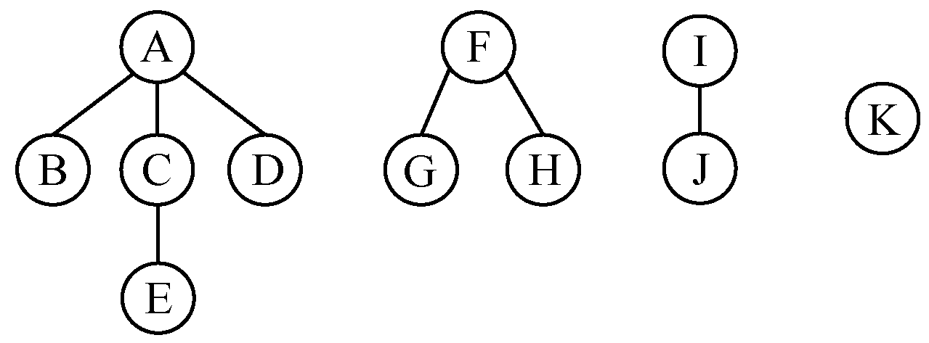
图1森林
2. 已知一棵二叉树的中序序列和后序序列分别为BCDEAFHG和DECBHGFA，画出这棵二叉树，要求给出转换过程，并写出其先序遍历的序列。
3.无向网G如图所示，画出G的邻接表和邻接矩阵。
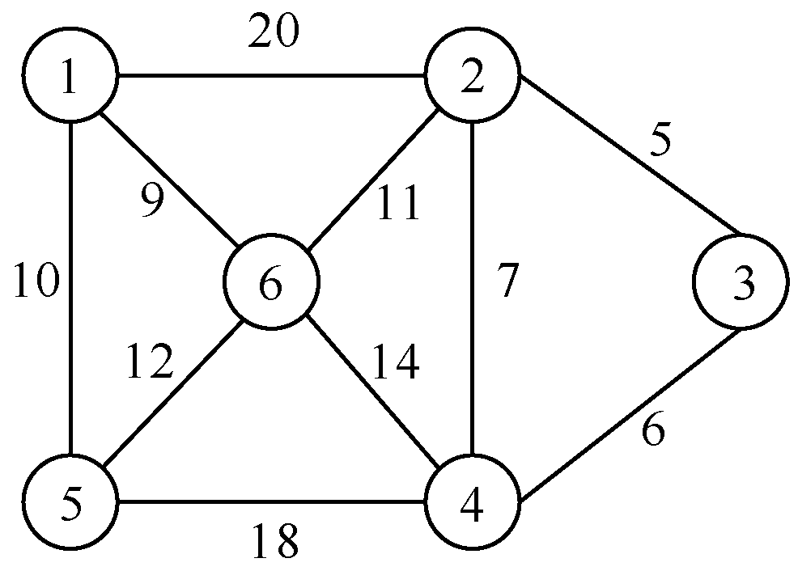
图2 无向网G
4.设待排序数据元素的关键字为80,7,79,57,35,26，请按照简单选择排序算法对这组数据元素进行升序排序，给出每趟排序结果。
5.设待排序数据元素的关键字为65,78,30,21,80,7，请按照冒泡排序算法对这组数据元素进行排序，给出每趟排序结果。
6.有向图G如图3所示，请写出图G的邻接矩阵。

图3 有向图G
7. 二叉树T如图4所示，写出先序、中序、后序遍历T的序列。

图4 二叉树T

8. 顺序给出以下关键字65、23、31、26、7、91、53、15、72、52、49、68，试画出建立的二叉排序树。
9. 带权无向图G如图2所示，画出用克鲁斯卡尔(Kruskal)算法构造其最小生成树的每步结果（要求用图表示即可）。
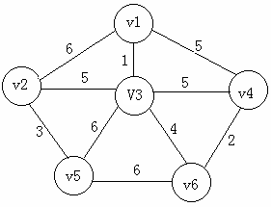
图5 带权无向图G
六、综合应用题
1.编程实现带表头结点的单链表的插入算法。
已知带表头结点的单链表类型定义如下：
typedef struct node {
int element; // 数据域
struct node *link; // 指针域
} Node;
typedef struct headerList{
Node *head;
int n;
} HeaderList;
假设现已实现带表头结点的单链表的初始化算法int Init(HeaderList *h)、销毁算法void Destroy (HeaderList *h)和输出算法void DisplayLinkList(HeaderList *h)。
完成下列要求：（1）实现插入算法向单链表中插入3个整数（10、20、30）；（2） 主函数中调用上述算法函数完成单链表创建到销毁的完整流程。
2.编程实现顺序表的插入算法。
已知顺序表定义如下：
typedef struct seqList{
int n; //顺序表长度
int maxLength; //顺序表的最大允许长度
int *element; // 顺序表的存储空间的首地址
} SeqList;
假设现已实现顺序表的初始化算法int Init(SeqList *L, int mSize)，其中mSize表示预先分配的空间数量、销毁算法void Destroy (SeqList *L)和输出算法void DisplaySeqList(SeqList *L)。
完成下列要求：（1）实现插入算法向顺序表中插入3个整数（10、20、30）；（2）主函数中调用上述算法完成顺序表创建到销毁的完整流程。
3. 编程实现顺序栈的入栈算法。
已知顺序栈定义如下：
typedef struct stack{
int top; //顺序栈顶位置下标
int maxSize; //顺序栈的最大允许长度
int *element; // 顺序栈的存储空间的首地址
} Stack;
假设现已实现顺序栈的初始化算法int InitStack(Stack *S, int mSize)，其中mSize表示预先分配的空间数量、销毁算法void DestroyStack (Stack *S)和输出算法void DisplayStack (Stack *S)。
完成下列要求：1. 实现入栈算法向顺序栈中入栈3个整数（10、20、30）；2. 主函数中调用上述算法完成顺序栈创建到销毁的完整流程。

